АТК КИЗИЛЮРТОВСКОГО РАЙОНА ПРОВЕЛА АДРЕСНЫЕ ВСТРЕЧИ С ЛИЦАМИ, ОСУЖДЕННЫМИ РАНЕЕ ЗА ПРЕСТУПЛЕНИЯ ТЕРРОРИСТИЧЕСКОЙ НАПРАВЛЕННОСТИ И ВДОВАМИ ЧЛЕНОВ НВФ
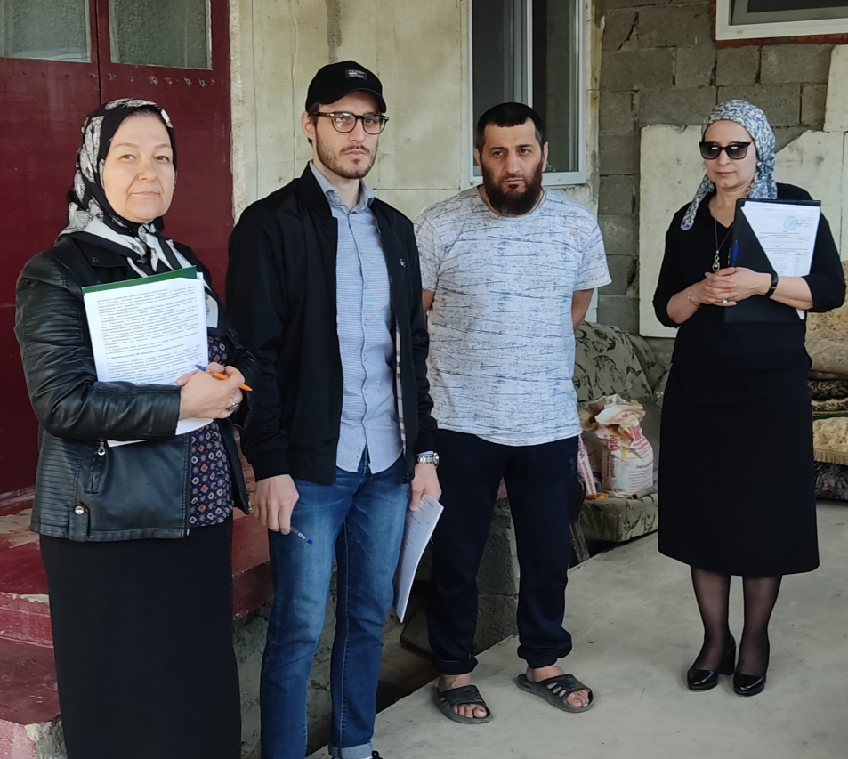
21 апреля в рамках профилактических антитеррористических мероприятий, а также в соответствии с графиком проведения индивидуальной профилактической работы в сельском поселении Комсомольское, действующей группой по противодействию идеологии терроризма при Антитеррористической комиссии в МР «Кизилюртовский район» и при содействии администрации села Комсомольское, были проведены адресные встречи с осужденными, отбывшими наказание за преступления террористической направленности и с вдовами лиц, нейтрализованных в ходе контртеррористических операций.
В мероприятии приняли участие ведущий специалист аппарата АТК Канис Магомедов, специалист по делам несовершеннолетних и защите их прав Меседо Амирова, члены антитеррористической рабочей группы села Комсомольское Курбан Бекмурзаев и Хаписат Магомедова.
